6. ročník internetové fotosoutěže
:
Uzávěrka soutěže: 30. 4. 2012
vyhodnocení soutěže: 31. 5. 2012

Téma Lidské nálady - portréty.
Radost
Soutěžilo se ve dvou kategoriích:
1. ZŠ
2. SŠ, VOŠ, VŠ.

V každé kategorii se soutěžilo o hodnotné ceny:
1. místo - poukázka na 3.000 Kč v internetovém obchodě www.patro.cz
2. místo - poukázka na 1.500 Kč v internetovém obchodě www.patro.cz
3. místo - poukázka na 1.000 Kč v internetovém obchodě www.patro.cz

Střední školy, VOŠ, VŠ.- celkem poslalo fotky: 196 studentů
Z naší školy :
- David Ševčík, D1D
- Věra Žmolíková, DL2
- Veronika Crhánová, DMŽ2
- Tadeáš Topol, DL2
- Josef Bláha, DL2

David Ševčík, D1D
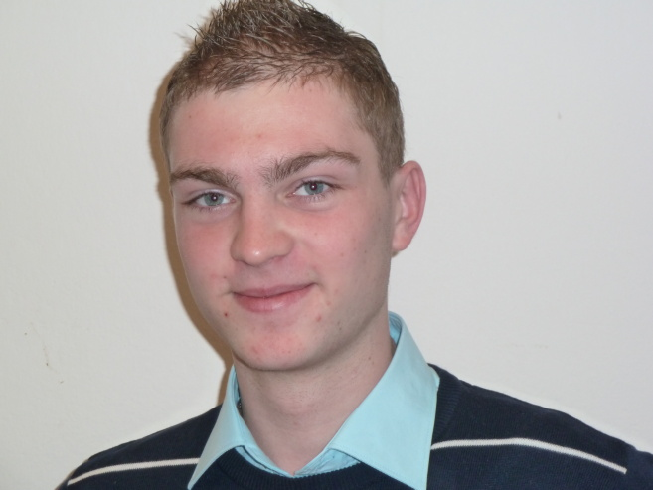

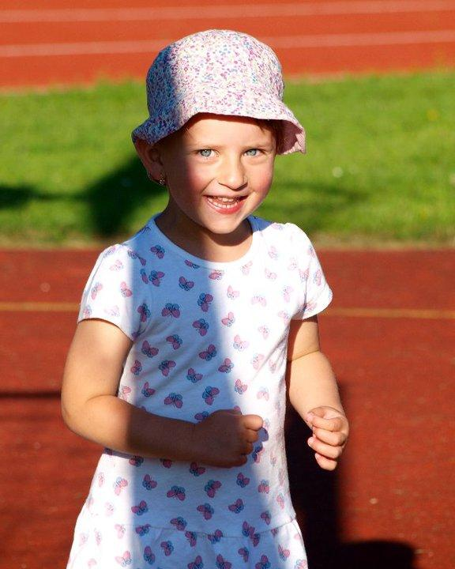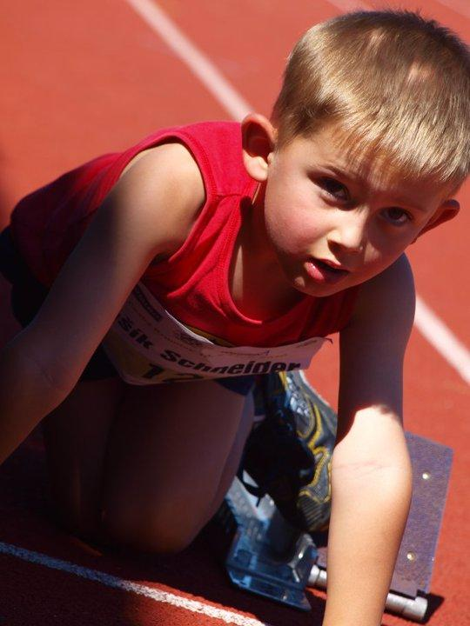

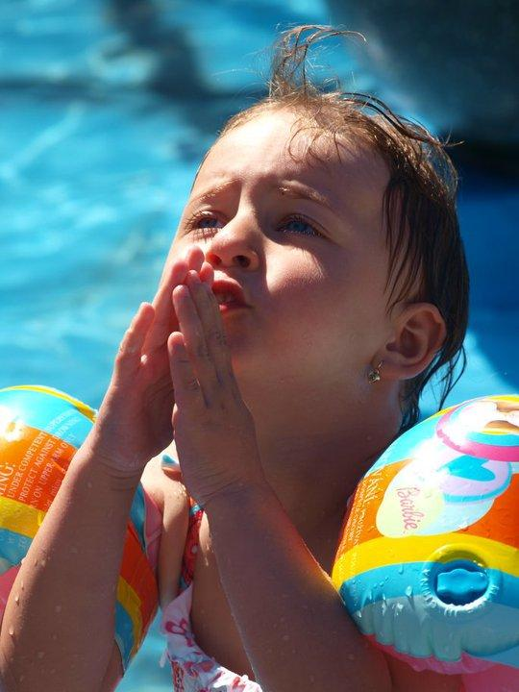
Veronika Crhánová, DL2

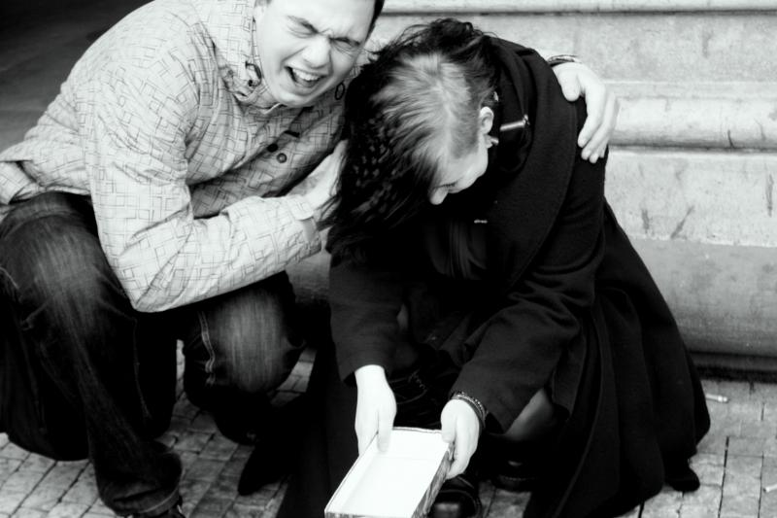

Tadeáš Topol, DL2
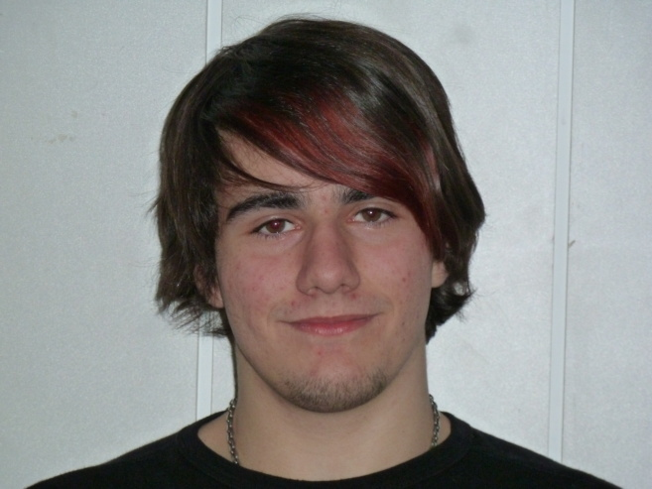

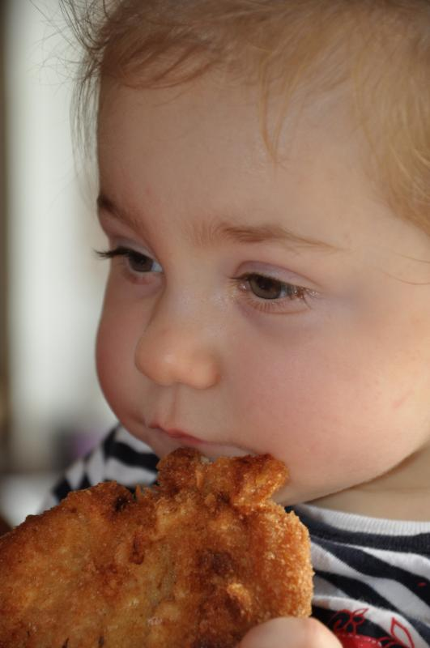
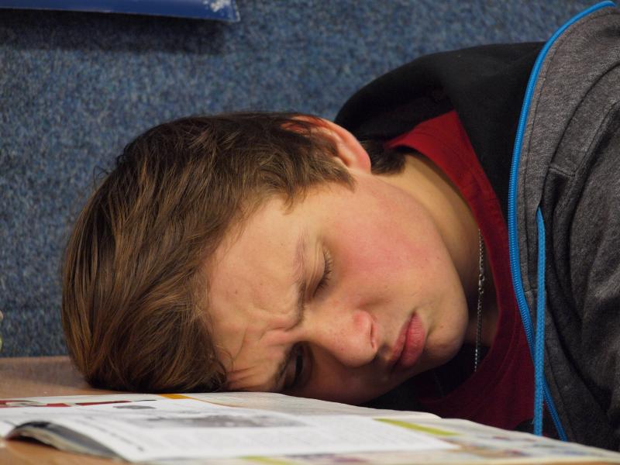

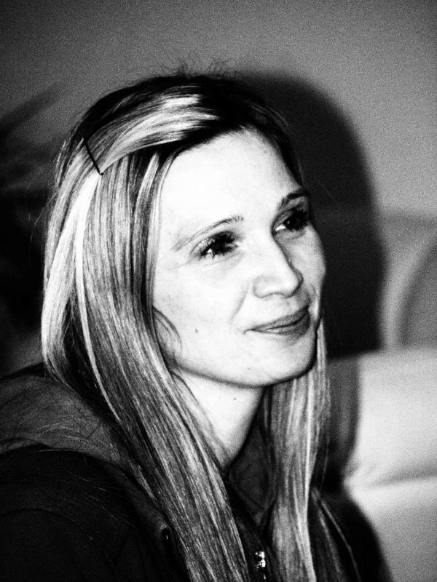

Věra Žmolíková, DL2
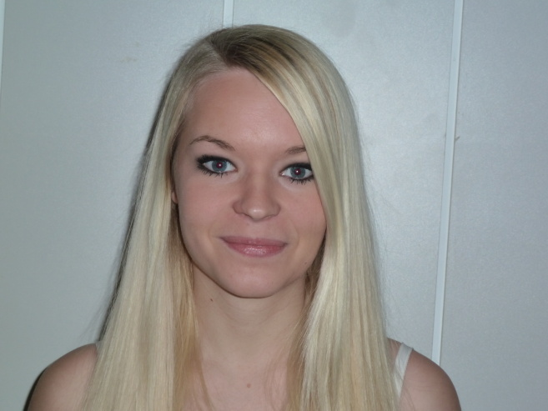

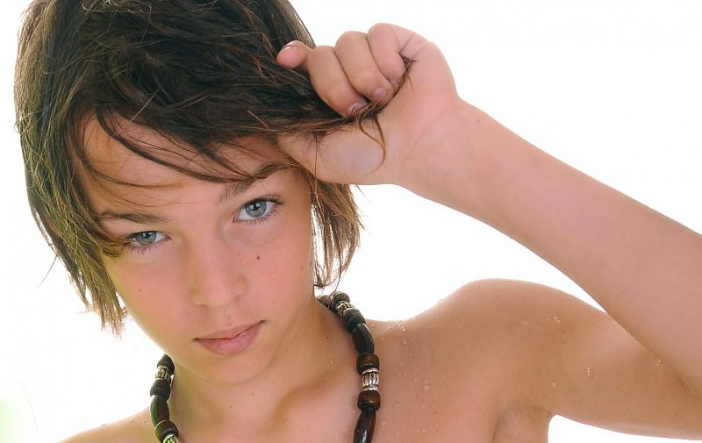

Josef Bláha, DL2

